***Quiz Sobre Fundamentos***

1. **¿Cuál es la salida del siguiente código?**

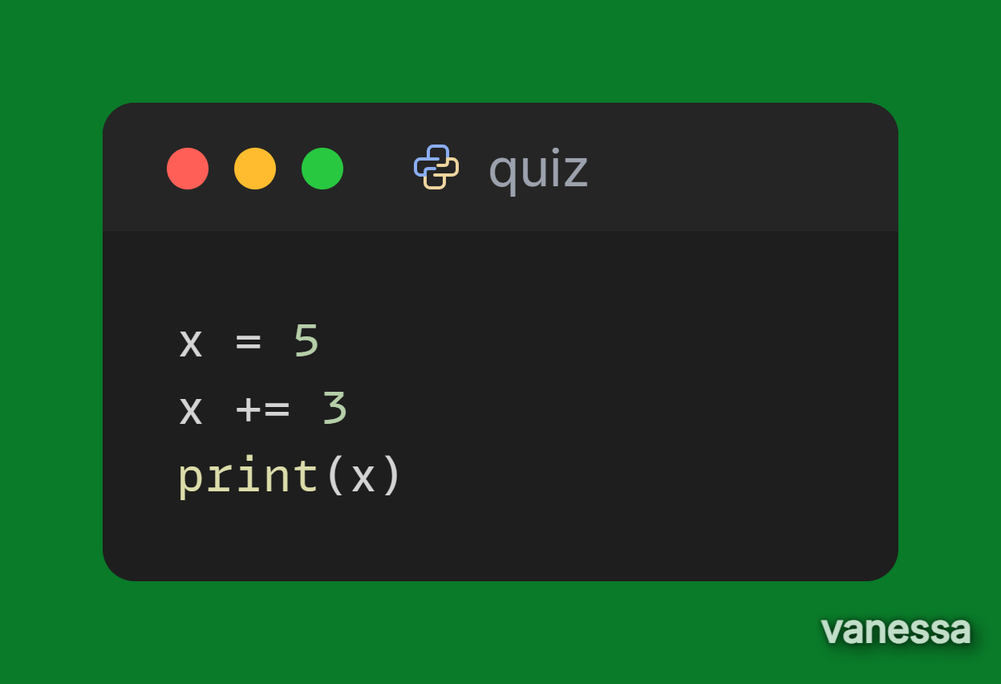

1. 8
2. 53
3. Error
4. 5**🡨**
5. **¿Qué tipo de dato es el resultado de la operación 3 / 2 en Python 3?**
6. Int
7. Float🡨
8. Str
9. Bool
10. **¿Qué tipo de dato es el resultado de la operación 10 / 2 en Python 3?**
11. Int🡨
12. Float
13. Str
14. Bool
15. **¿Qué imprime este código?**

1. 1
2. 2🡨
3. 3
4. Error
5. **¿Qué hace la siguiente línea de código?**

1. Imprime el nombre
2. Pide al usuario un valor por consola🡨
3. Declara una variable constante
4. Borra una variable
5. **¿Cuál es la salida del siguiente código?**

1. Mayor que 5🡨
2. Menor o igual a 5
3. Error
4. Nada
5. **¿Qué imprime este código?**

1. True
2. False
3. ''🡨
4. Error
5. **¿Qué operador se usa para comprobar si dos valores son iguales?**
6. =
7. ¡=
8. ==🡨
9. :=
10. **¿Cuál es el resultado de**  len('Hola mundo') **?**
11. 10🡨
12. 9
13. Hola Mundo
14. 11
15. Error
16. **¿Qué se imprime con este código?**

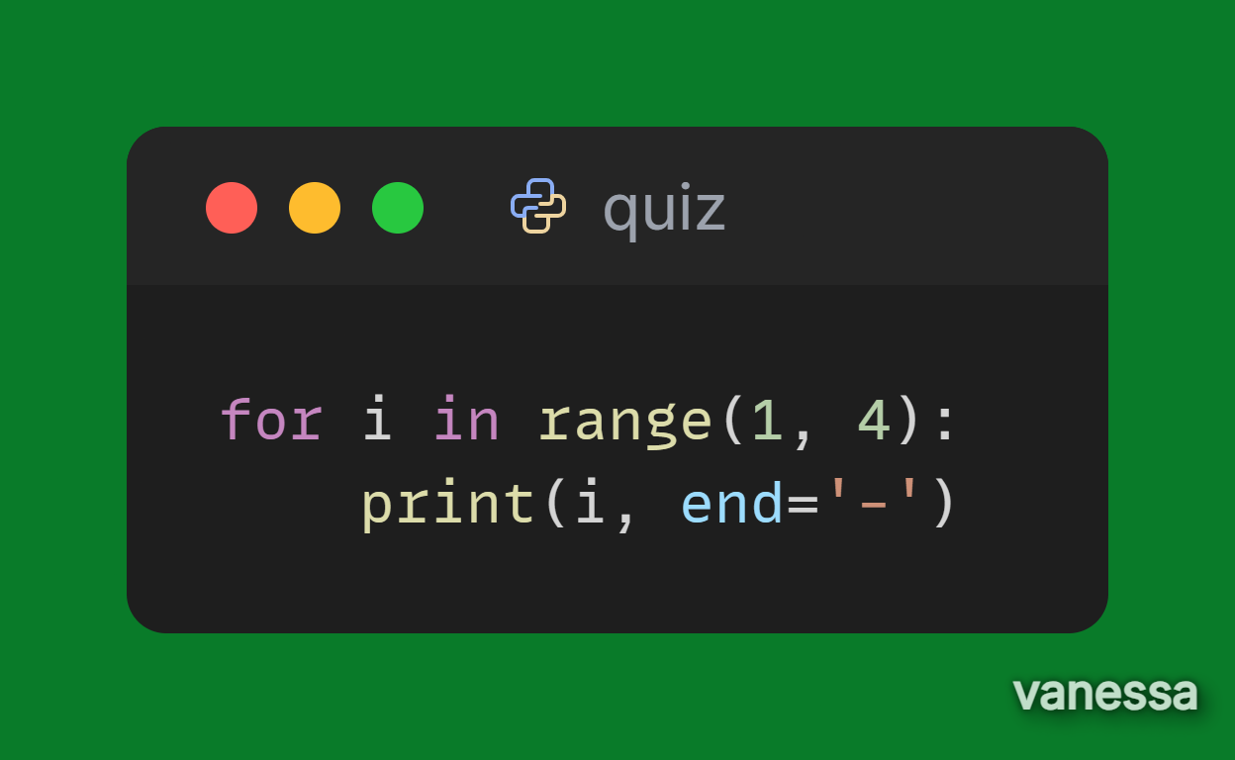

1. 1-2-3-🡨
2. 1 2 3
3. 1-2-3
4. 0-1-2
5. **¿Qué función se usa para convertir una cadena a número entero?**
6. string()
7. convert()
8. int()🡨
9. input()
10. **¿Qué imprime este código?**

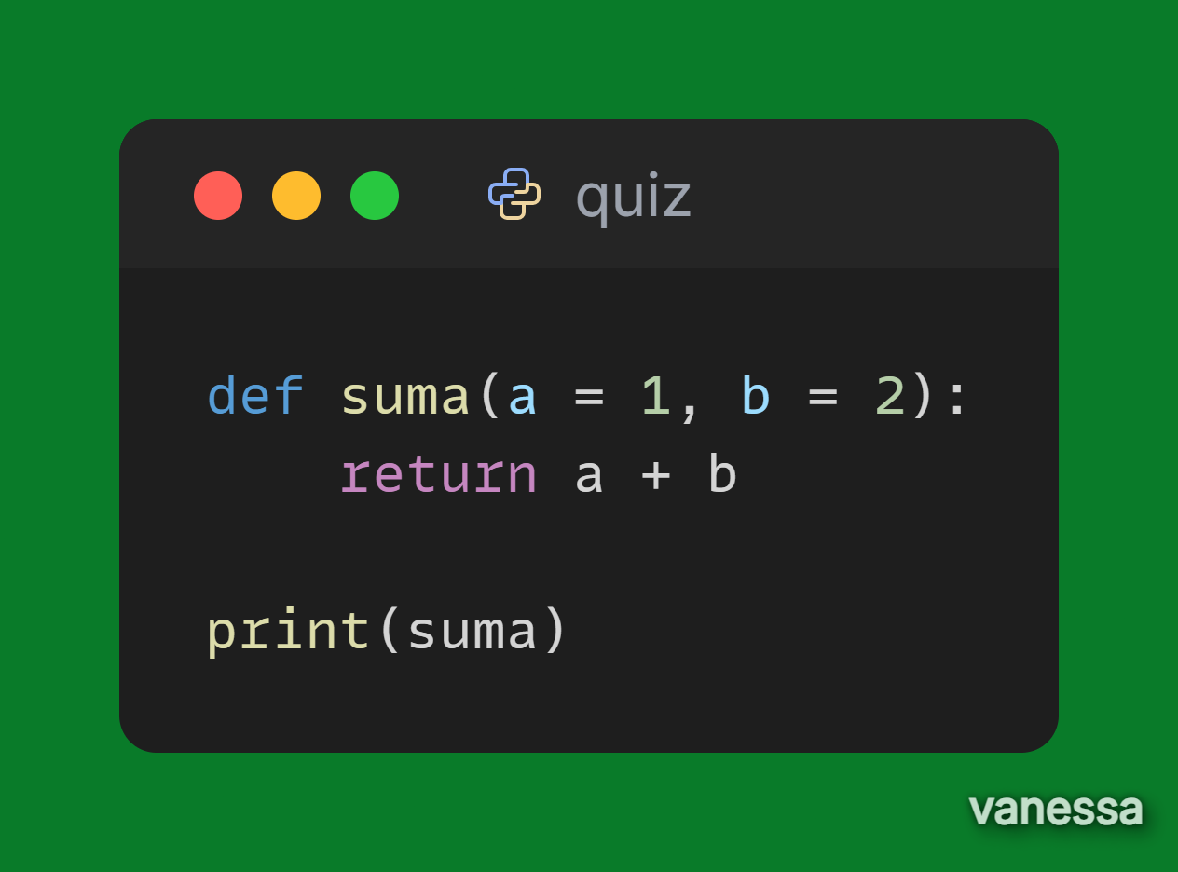

1. 3🡨
2. <function suma>
3. None
4. Error
5. Ninguna de las anteriores
6. **Corrige el siguiente código para que imprima los números del 1 al 5:**

**For i in range(1, 5):**

**Print(i)**

1. **Explica qué hace este código y cuál es el valor final de total:**

Tenemos un contador llamado total, el contador inicia en 0.

Luego tenemos un bucle for donde el iterador (i) recorre un rango de 3, luego nos dice que a total se le sume el valor de i  
El valor final de total es 3

1. **¿Cuál es la diferencia entre = y == en Python?**

**==** es un operador de igualdad y **=** es un operador de asignación

1. **¿Cuál es la función de range(2, 10, 2) ?**
2. Genera números pares del 2 al 10
3. Genera los números 2, 4, 6, 8🡨
4. Genera los números del 2 al 10 de uno en uno
5. No genera nada, hay un error
6. **A**

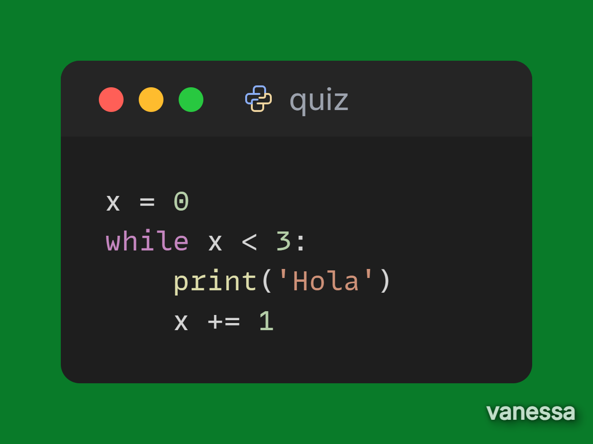

1. No imprime nada
2. Hola Hola Hola🡨
3. Hola tres veces seguidas sin salto
4. Error de sintaxis
5. **¿Qué condiciones detienen un bucle while?**
6. Que el código termine
7. Que el usuario cierre el programa
8. Que la condición sea falsa
9. Que haya un print()
10. Que haya un break🡨
11. **Escribe un bucle while que imprima los números del 1 al 5.**

Contador = 0

While contador > 6:

print(contador)

contador += 1

1. **Crea un ciclo for que sume todos los números pares del 1 al 10.**

For numero in range(1, 11):

Residuo = numero % 2

If residuo == 1:

Print(‘El número es impar’)

Elif residuo == 0:

Print(‘el número es par’)

1. **Explica con tus palabras qué diferencia hay entre for y while.**

* El ciclo for recorre un determinado rango.
* El bucle while siempre se repetirá siempre y cuando la condición sea verdadera.

1. **Escribe un ciclo for que recorra esta lista e imprima solo los números mayores a 5:**

**numeros = [1, 3, 6, 9, 2, 7]**

**for numero in números:**

**if numero > 5:**

**print(numero)**

1. **Haz un ciclo while que le pida al usuario un número positivo. Si ingresa un número negativo, debe volver a pedirlo.**

**If Respuesta = D:**

**Print(‘D de Diosito es grande y todo poderoso’)**

**Else:**

**Print(‘Ni Diosito me salva de esta >.<’)**

1. **Escribe un programa que cuente cuántas veces aparece la letra "a" en una palabra ingresada por el usuario.**

Lista_a = [a]

Palabra = input(‘Ingrese una palabra: ’).lower()

Def contar_a(texto):

Contador = 0

For letra in texto:

If letra in Lista_a :

Contador += 1

Print(f‘La palabra tiene {contador} letras a’)

Contar_a(palabra)

1. **Pide al usuario 5 números y usa un for para encontrar cuál es el mayor. No uses funciones como max()**

**Def números(n1,n2,n3,n4,n5)**